Resolución del Pleno del Instituto de Transparencia, Acceso a la Información Pública y Protección de Datos Personales del Estado de México y Municipios, con domicilio en Metepec, Estado de México, de fecha veintisiete de noviembre de dos mil diecinueve.
VISTO el expediente formado con motivo del recurso de revisión 07597/INFOEM/IP/RR/2019 interpuesto por el C. XXXXX XXXXXX XXXXXXXXX XXXX, en lo sucesivo EL RECURRENTE, en contra de la respuesta del Ayuntamiento de Atizapán de Zaragoza, en lo subsecuente EL SUJETO OBLIGADO se procede a dictar la presente resolución con base en lo siguiente:
RESULTANDO
I. En fecha veintiocho de agosto de dos mil diecinueve, EL RECURRENTE presentó a través del Sistema de Acceso a la Información Mexiquense, en lo subsecuente EL SAIMEX ante EL SUJETO OBLIGADO, la solicitud de acceso a información pública, a la que se le asignó el número 00672/ATIZARA/IP/2019, mediante la cual requirió:
“Con Fundamento en el Artículo Sexto (6) de la Constitución Política de los Estados Unidos Mexicanos, solicito información, respecto del termino de los procedimientos DGST/VV/603/2019 Y DGDT/EJ/PA/265/2019, En cuanto cause ejecutoria conforme a los términos establecidos por la norma adjetiva aplicacble así como el presupuesto destinado a la Rehabilitación con Concreto Hidráulico de la Av Noche Buena, Tramo AV. San José del Jaral A carretera Lago de Guadalupe, Colonia San José del Jaral.” (Sic)

Modalidad de entrega: Vía SAIMEX
Adjuntando a dicha solicitud de información los archivos electrónicos denominados SOL. 00605-ATIZ-2019 OFICIO.pdf y SAN JOSE DEL JARAL.jpg; de los que se omite su inserción en el presente apartado al ser del conocimiento de las partes.
II. De las constancias que obran en EL SAIMEX, se advierte que, el Titular de la Unidad de Transparencia del SUJETO OBLIGADO en fecha veintiocho de agosto de dos mil diecinueve, , turnó la solicitud de información a la Servidora Pública Habilitada que estimó competente, a fin de colmar el derecho de acceso a la información del particular; tal y como, se aprecia en la imagen siguiente:
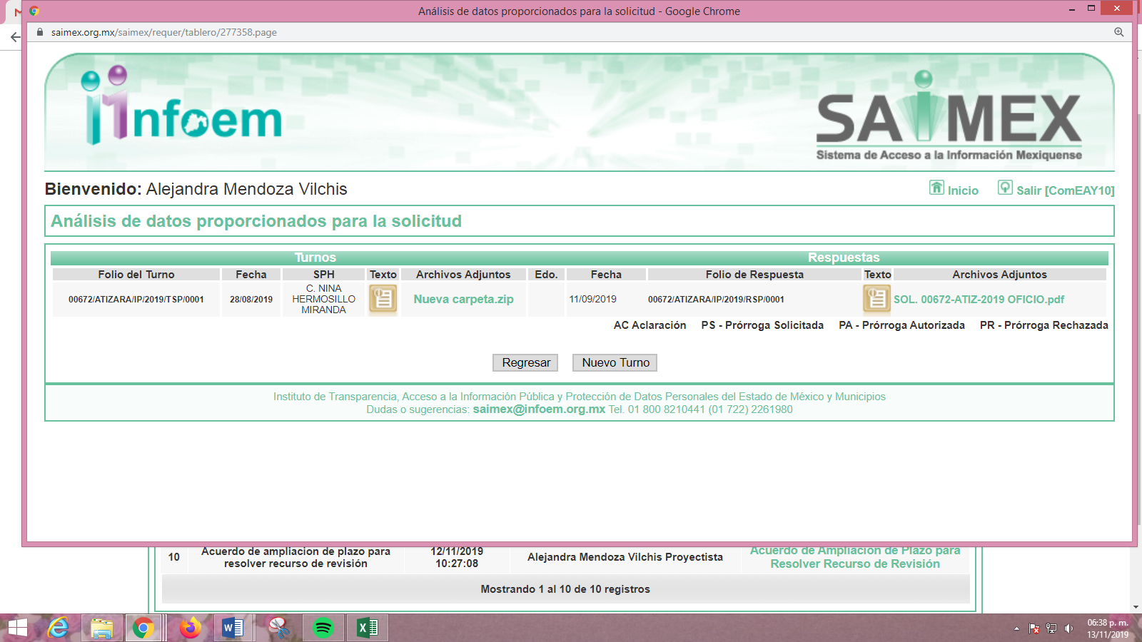
III. En fecha diecinueve de septiembre de dos mil diecinueve, EL SUJETO OBLIGADO dio respuesta a la solicitud de información, en los siguientes términos:
“En atención a su solicitud de información con número de folio 00672/ATIZARA/IP/2019, le informo lo siguiente: En lo que refiere a la Orden de Visita número DGDT/VV/603/2019, forma parte del Procedimiento Administrativo Común número DGDT/EJ/PA/265/2019, por lo que atendiendo al Principio de Máxima Publicidad, le comunicó que la información que requiere, forma parte del Procedimiento Administrativo antes citado, el cual se encuentra en trámite y hasta en tanto no se emita la Resolución Administrativa que en derecho corresponda y cause ejecutoria, no es posible proporcionar dicha información, ya que se encuentran clasificada como información RESERVADA, mediante Acuerdo número 0062/CTATIZARA/2019-2021 DEL COMITÉ DE TRANSPARENCIA DEL H. AYUNTAMIENTO DE ATIZAPÁN DE ZARAGOZA 2019-2021. En lo que corresponde al presupuesto destinado a la Rehabilitación con concreto hidráulico de la calle Nochebuena, tramo de Av. San José El Jaral a Carretera Lago de Guadalupe, en la colonia San José El Jaral, se envía la página electrónica http://www.atizapan.gob.mx/wp-content/uploads/2019/06/GACETA-037.pdf, en la cual podrá consultar el presupuesto de dicha obra, por lo que es necesario acceder a la Gaceta Municipal número 037 pagina 17 de fecha 30 de mayo de 2019. A T E N T A M E N T E ING. ARQ. NINA HERMOSILLO MIRANDA DIRECTORA GENERAL DE DESARROLLO TERRITORIA.” (Sic)
Adjuntando a su respuesta el archivo electrónico que a continuación se describe:
- SOL. 00672-ATIZ-2019 OFICIO.pdf: el cual contiene el oficio DGDT/CT/6705/2019, signado por la Directora de Desarrollo Urbano Territorial, y mediante el cual hizo de conocimiento de la Titular de la Unidad de Transparencia la respuesta correspondiente.
IV. Inconforme con la respuesta en fecha veinticinco de septiembre de dos mil diecinueve, EL RECURRENTE interpuso el recurso de revisión objeto del presente estudio, el cual fue registrado en EL SAIMEX y se le asignó el número de expediente 07597/INFOEM/IP/RR/2019, en el que señaló como acto impugnado:
“Reserva de Información Pública.” (Sic)
Asimismo, como razones o motivos de inconformidad lo siguiente:
“Con fundamento en el artículo sexto de la Constitución Política de los Estados Unidos Mexicanos, párrafo A, fracción I, que otorga el derecho a la información pública en posesión, en la interpretación de este derecho prevalecerá el principio de máxima publicidad, asimismo es incorrecta ponderación del derecho humano a la información, que el sujeto obligado proporciona, ya que la máxima publicidad y la reserva de información son contradictorias en sustancia, en lo referente al principio de máxima publicidad se refiere a entregar la información sin reserva y por el contrario la reserva de información establece que por excepción, en casos expresamente previstos en la legislación secundaria y justificados bajo determinadas circunstancias, aunado de que el solicitante ejercicio su derecho humano a la información aludida, en lo referente a los procedimientos iniciados en el término de que causen estado, en este orden de ideas, se me reconoció en primer momento como solicitante de dichos procedimientos y el por medio de un: Acuerdo número 0062/ CTATIZARA/2019-2021 Del Comité de Transparencia del H. Ayuntamiento de Atizapán de Zaragoza 2019-2021, ya que el sujeto obligado es el garante del derecho diverso al aprovechamiento de las vías publicas y si como en un primer momento el sujeto obligado reconoció que si jurídicamente la Calle Nube si colinda con calle Pino, sin embargo materialmente no, Hecho que la ley señala como delito en el artículo 187 del Código Penal del Estado de México conducta sancionada por el ocupante del espacio público, por ello no existe prueba de daño al proporcionar la información solicitada.” (Sic)
Adjuntando a dicho recurso los archivos electrónicos que a continuación se describen:
- SOL. 00605-ATIZ-2019 OFICIO.pdf: contiene el oficio número DGDT/EJ/6209/2019, signado por la Directora de Desarrollo Urbano Territorial, mediante el que dio respuesta a una solicitud diversa a la que diera origen al presente asunto.
- SOL. 00672-ATIZ-2019 OFICIO.pdf: el cual contiene el oficio DGDT/CT/6705/2019, signado por la Directora de Desarrollo Urbano Territorial, y mediante el cual hizo de conocimiento de la Titular de la Unidad de Transparencia la respuesta correspondiente.
- sol. 00539-atiz-2019(1).pdf: contiene el oficio número DGDT/EJ/5025/2019, signado por la Directora de Desarrollo Urbano Territorial, mediante el que dio respuesta a una solicitud diversa a la que diera origen al presente asunto.
V. El veinticinco de septiembre de dos mil diecinueve, el recurso de revisión de que se trata se envió electrónicamente al Instituto de Transparencia, Acceso a la Información Pública y Protección de Datos Personales del Estado de México y Municipios y con fundamento en el artículo 185, fracción I de la Ley de Transparencia y Acceso a la Información Pública del Estado de México y Municipios, se turnó, a través del SAIMEX, el recurso de revisión a la Comisionada Eva Abaid Yapur, a efecto de que se decretará su admisión o desechamiento.
VI. De las constancias del expediente electrónico del SAIMEX, se desprende que el uno de octubre de dos mil diecinueve, se acordó la admisión a trámite del recurso de revisión que nos ocupa, así como la integración del expediente respectivo, mismo que se puso a disposición de las partes, para que en un plazo máximo de siete días hábiles conforme a lo dispuesto por el artículo 185 de la Ley de Transparencia y Acceso a la Información Pública del Estado de México y Municipios, manifestaran lo que a su derecho conviniera, a efecto de presentar pruebas y alegatos; así como para que EL SUJETO OBLIGADO rindiera su Informe Justificado respectivamente.
VII. De las constancias que obran en el SAIMEX, se advierte que EL RECURRENTE en fecha cuatro de octubre del presente año, realizó las manifestaciones siguientes:
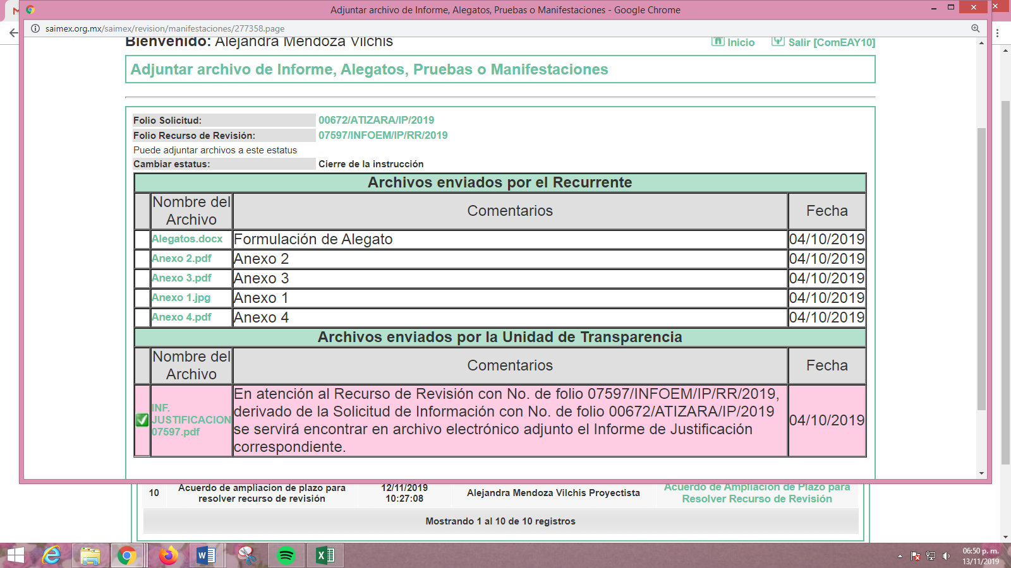
Donde el archivo denominado Alegatos.docx, contiene las manifestaciones del particular en relación al recurso de revisión y a las diversas solicitudes que ha presentado ante EL SUJETO OBLIGADO y mediante el cual se encarga de referir y señalar los anexos que adjuntó.
Por su parte EL SUJETO OBLIGADO en fecha cuatro de octubre de dos mil diecinueve, rindió el Informe Justificado correspondiente; tal y como se aprecia enseguida:
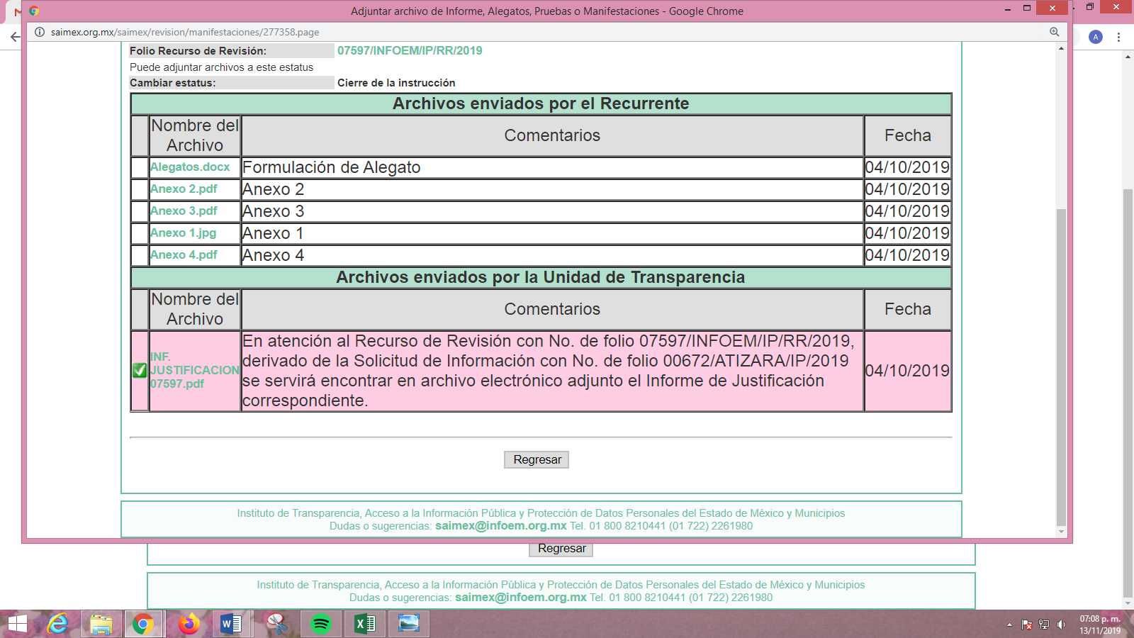

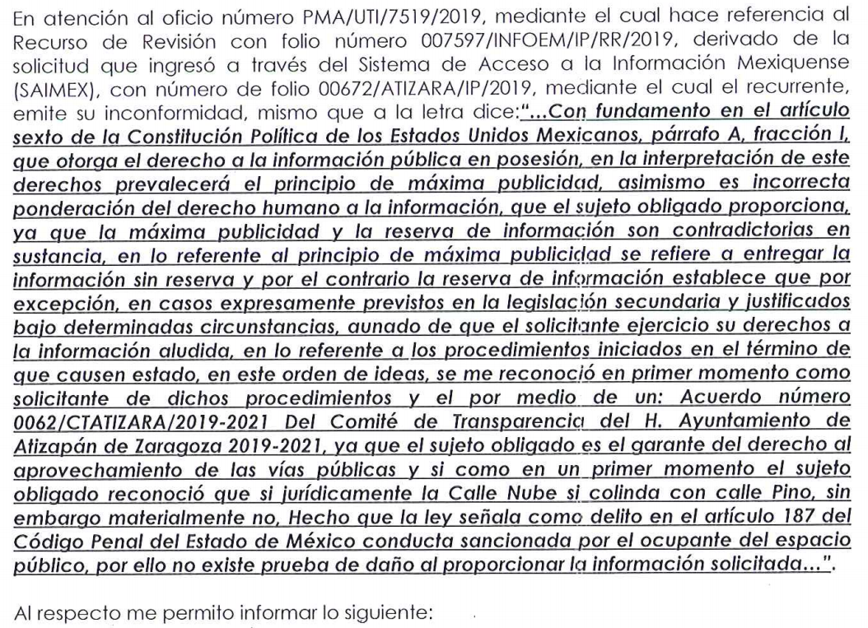

VIII. Una vez analizado el estado procesal que guarda el expediente, en fecha once de octubre de dos mil diecinueve, la Comisionada Ponente acordó el cierre de instrucción, así como la remisión del mismo a efecto de ser resuelto, de conformidad con lo establecido en el artículo 185, fracciones VI y VIII de la Ley de Transparencia y Acceso a la Información Pública del Estado de México y Municipios.
IX. En fecha doce de noviembre de dos mil diecinueve, la Comisionada Ponente acordó ampliar el plazo para resolver el recurso de revisión de mérito, por un periodo de hasta quince días hábiles, de conformidad con el artículo 181 tercer párrafo de la Ley de Transparencia y Acceso a la Información Pública del Estado de México y Municipios; y,
CONSIDERANDO
PRIMERO. Competencia. Este Instituto de Transparencia, Acceso a la Información Pública y Protección de Datos Personales del Estado de México y Municipios, es competente para conocer y resolver el presente recurso, conforme a lo dispuesto en el artículo 6, Apartado A, de la Constitución Política de los Estados Unidos Mexicanos; el artículo 5, párrafos vigésimo segundo, vigésimo tercero, vigésimo cuarto, fracciones IV y V, de la Constitución Política del Estado Libre y Soberano de México; los artículos 2, fracción II, 13, 29, 36, fracciones I y II, 176, 178, 179, 181, párrafo tercero y 185, de la Ley de Transparencia y Acceso a la Información Pública del Estado de México y Municipios, y los artículos 9, fracciones I y XXIV y 11, del Reglamento Interior del Instituto de Transparencia, Acceso a la Información Pública y Protección de Datos Personales del Estado de México y Municipios.
SEGUNDO. Interés. El recurso de revisión fue interpuesto por parte legítima en atención a que fue presentado por EL RECURRENTE, quien formuló la solicitud de información pública al SUJETO OBLIGADO.
TERCERO. Oportunidad. El recurso de revisión fue interpuesto dentro del plazo de quince días hábiles contados a partir del día siguiente al que EL RECURRENTE tuvo conocimiento de la respuesta impugnada, tal y como lo prevé el artículo 178 de la Ley de Transparencia y Acceso a la Información Pública del Estado de México y Municipios, que establece:
“Artículo 178. El solicitante podrá interponer, por sí mismo o a través de su representante, de manera directa o por medios electrónicos, recurso de revisión ante el Instituto o ante la Unidad de Transparencia que haya conocido de la solicitud dentro de los quince días hábiles, siguientes a la fecha de la notificación de la respuesta.

A falta de respuesta del sujeto obligado, dentro de los plazos establecidos en esta Ley, a una solicitud de acceso a la información pública, el recurso podrá ser interpuesto en cualquier momento, acompañado con el documento que pruebe la fecha en que presentó la solicitud.

En el caso de que se interponga ante la Unidad de Transparencia, ésta deberá remitir el recurso de revisión al Instituto a más tardar al día siguiente de haberlo recibido.”
En esa tesitura, atendiendo a que EL SUJETO OBLIGADO notificó la respuesta a la solicitud de información pública el día diecinueve de septiembre de dos mil diecinueve; así, el plazo de quince días hábiles que el artículo 178 de la Ley de la materia otorga al hoy RECURRENTE para presentar el recurso de revisión, transcurrió del veinte de septiembre al diez de octubre de dos mil diecinueve, sin contemplar en el cómputo los días veintiuno, veintidós, veintiocho y veintinueve de septiembre, cinco y seis de octubre del presente año, por corresponder a sábados y domingos, en términos del artículo 3, fracción X, de la Ley de Transparencia y Acceso a la Información Pública del Estado de México y Municipios, así como, el día dieciséis de septiembre de dos mil diecinueve; por corresponder a un día considerado inhábil de conformidad con el Calendario Oficial en Materia de Transparencia, Acceso a la Información Pública y Protección de Datos Personales del Estado de México y Municipios, para el año dos mil diecinueve y enero dos mil veinte, publicado en el Periódico Oficial “Gaceta del Gobierno”, el diecinueve de diciembre de dos mil dieciocho.
En ese tenor, si el recurso de revisión que nos ocupa, se interpuso el día veinticinco de septiembre de dos mil diecinueve, éste se encuentra dentro de los márgenes temporales previstos en el precepto legal señalado en el párrafo anterior y, por tanto, su interposición se considera oportuna.
CUARTO. Procedibilidad. Del análisis efectuado se advierte que resulta procedente la interposición de los recursos y se concluye la acreditación plena de todos y cada uno de los elementos formales exigidos por el artículo 180 de la Ley de Transparencia y Acceso a la Información Pública del Estado de México y Municipios, en atención a que fueron presentados mediante el formato visible en EL SAIMEX.
QUINTO. Estudio y resolución del asunto. Una vez determinada la vía sobre la que versará el presente recurso y previa revisión del expediente electrónico formado en EL SAIMEX motivo de la solicitud de información, se precisa que EL RECURRENTE solicitó al SUJETO OBLIGADO le proporcionara la información que a continuación se desagrega:
- Lo relacionado con los procedimientos DGST/VV/603/2019 y DGDT/EJ/PA/265/2019; y,
- El presupuesto destinado para la rehabilitación con concreto hidráulico de la avenida Noche Buena, en San José del Jaral a Carretera Lago de Guadalupe.
Bajo ese tenor, la Servidora Pública Habilitada de la Dirección General de Desarrollo Urbano Territorial, informó que los procedimientos referidos en la solicitud, se encontraban en trámite y hasta en tanto no se emita una resolución que en derecho corresponda y cause ejecutoria no es posible proporcionar la información solicitada por encontrarse clasificada como reservada mediante el Acuerdo número 0062/CTATIZARA/2019-2021; mientras que respecto del presupuesto destinado a la rehabilitación con concreto hidráulico proporciono una liga electrónica en la que el solicitante podría encontrar el presupuesto de dicha obra.
Inconforme con la respuesta otorgada por EL SUJETO OBLIGADO, el particular interpuso el recurso de revisión que nos ocupa, en el que refirió lo establecido en el Resultando IV de la presente resolución.
Así, es necesario precisar que EL RECURRENTE en el apartado de manifestaciones, adjuntó diversos documentos mediante los cuales realizó diversas manifestaciones en relación a que EL SUJETO OBLIGADO se encuentra constreñido a conocer de la zona en la que se están llevando diversas acciones del plan de desarrollo municipal y se relaciona con aquella que se está reservando.
Por su parte EL SUJETO OBLIGADO mediante Informe Justificado ratificó su respuesta señalando que la información solicitada se encontraba reservada.
Hechas las precisiones anteriores, esta Ponencia Resolutora considera pertinente señalar que se obvia la competencia del SUJETO OBLIGADO para generar, administrar o poseer la información solicitada, dado que éste ha asumido la misma, en razón de que a través de su respuesta en primer término indicó que los procedimientos solicitados se encontraban reservados; mientras que respecto del presupuesto hizo entrega de una liga electrónica en la cual a su decir se encontraba la información referente al presupuesto solicitado; razón por la cual, al haberse pronunciado EL SUJETO OBLIGADO al respecto, es que acepta poseer y administrar dicha información, en ejercicio de sus funciones de derecho público, motivo por el cual se actualiza el supuesto jurídico, previsto en el artículo 12 de la Ley de Transparencia y Acceso a la Información Pública del Estado de México y Municipios.
Por lo que, el estudio de la naturaleza jurídica de la información pública solicitada, tiene por objeto determinar si ésta la genera, posee o administra EL SUJETO OBLIGADO; sin embargo, en aquellos casos en que éste la asume, implica que cuenta con la misma; por consiguiente, a nada práctico nos conduciría su estudio, ya que se insiste la información pública solicitada, fue asumida por EL SUJETO OBLIGADO.
En ese contexto, este Instituto analizó la totalidad de las constancias que integran el expediente electrónico del SAIMEX y se concluye que la controversia en el presente asunto radica en que EL SUJETO OBLIGADO clasificó como reservada la información solicitada; sin embargo, no adjuntó el Acuerdo de clasificación en el que se expusieran los motivos y fundamentos de dicha determinación.
Establecido lo anterior, conviene traer a contexto que EL RECURRENTE en sus razones o motivos de inconformidad señaló: “...es incorrecta ponderación del derecho humano a la información, que el sujeto obligado proporciona, ya que la máxima publicidad y la reserva de información son contradictorias en sustancia, en lo referente al principio de máxima publicidad se refiere a entregar la información sin reserva y por el contrario la reserva de información establece que por excepción, en casos expresamente previstos en la legislación secundaria y justificados bajo determinadas circunstancias, aunado de que el solicitante ejercicio su derecho humano a la información aludida, en lo referente a los procedimientos iniciados en el término de que causen estado…” (Sic); por lo que, conviene precisar que derivado de las razones y motivos de inconformidad expresados por el particular esta Ponencia Resolutora no advierte que se inconforme respecto del total de información que le fue entregada en respuesta; esto es no expresó motivo de inconformidad alguno respecto del presupuesto referido en la solicitud de información identificada en el presente estudio con el inciso b); sino que únicamente se dolió de la clasificación que hiciera EL SUJETO OBLIGADO de la información relacionada con el número de procedimientos señalados en la solicitud de origen; razón por la cual, al no haber expresado su intención de controvertir la totalidad de la información que le fue entregada por EL SUJETO OBLIGADO, debe entenderse que los aspectos no combatidos fueron colmados a su entera satisfacción.
Sirve de apoyo a lo anterior, por analogía la Tesis Jurisprudencial Número 3ª./J.7/91, Publicada en el Semanario Judicial de la Federación y su Gaceta bajo el número de registro 174,177, que establece lo siguiente:
“REVISIÓN EN AMPARO. LOS RESOLUTIVOS NO COMBATIDOS DEBEN DECLARARSE FIRMES. Cuando algún resolutivo de la sentencia impugnada afecta a la recurrente, y ésta no expresa agravio en contra de las consideraciones que le sirven de base, dicho resolutivo debe declararse firme. Esto es, en el caso referido, no obstante que la materia de la revisión comprende a todos los resolutivos que afectan a la recurrente, deben declararse firmes aquéllos en contra de los cuales no se formuló agravio y dicha declaración de firmeza debe reflejarse en la parte considerativa y en los resolutivos debe confirmarse la sentencia recurrida en la parte correspondiente.
Amparo en revisión 1475/2005. María del Consuelo Buendía Ramírez. 7 de diciembre de 2005. Cinco votos. Ponente: Sergio A. Valls Hernández. Secretario: Gustavo Ruiz Padilla.
Amparo en revisión 168/2006. Leticia Fernández Mañón. 1o. de marzo de 2006. Cinco votos. Ponente: Juan N. Silva Meza. Secretario: Jaime Flores Cruz.
Amparo en revisión 235/2006. Jorge González Gallegos. 15 de marzo de 2006. Cinco votos. Ponente: Juan N. Silva Meza. Secretario: Jaime Flores Cruz.
Amparo en revisión 394/2006. Elia Margarita Flores Jarquín. 29 de marzo de 2006. Unanimidad de cuatro votos. Ausente: Olga Sánchez Cordero de García Villegas. Ponente: Juan N. Silva Meza. Secretario: Jaime Flores Cruz.
Amparo en revisión 1179/2006. Ernesto Orlando Ortiz Vázquez. 16 de agosto de 2006. Cinco votos. Ponente: José de Jesús Gudiño Pelayo. Secretario: José de Jesús Bañales Sánchez.
Tesis de jurisprudencia 62/2006. Aprobada por la Primera Sala de este Alto Tribunal, en sesión de treinta de agosto de dos mil seis.”

(Énfasis añadido)
En consecuencia, el contenido de la información otorgada en respuesta a la solicitud de información y que no fue impugnada por EL RECURRENTE deben declararse consentidos; toda vez que, no se realizaron manifestaciones de inconformidad, por lo que, no puede producir efectos jurídicos tendentes a revocarlos, confirmarlos o modificarlos, ya que se infiere respecto a éstos un consentimiento del hoy RECURRENTE, ante la falta de impugnación eficaz. Sirve de sustento por analogía, la tesis jurisprudencial número VI.3o.C. J/60, publicada en el Semanario Judicial de la Federación y su Gaceta bajo el número de registro 176,608 que a la letra dice:
“ACTOS CONSENTIDOS. SON LOS QUE NO SE IMPUGNAN MEDIANTE EL RECURSO IDÓNEO. Debe reputarse como consentido el acto que no se impugnó por el medio establecido por la ley, ya que si se hizo uso de otro no previsto por ella o si se hace una simple manifestación de inconformidad, tales actuaciones no producen efectos jurídicos tendientes a revocar, confirmar o modificar el acto reclamado en amparo, lo que significa consentimiento del mismo por falta de impugnación eficaz.”

(Énfasis añadido)

Asimismo, el particular refirió lo siguiente: “…en este orden de ideas, se me reconoció en primer momento como solicitante de dichos procedimientos y el por medio de un: Acuerdo número 0062/ CTATIZARA/2019-2021 Del Comité de Transparencia del H. Ayuntamiento de Atizapán de Zaragoza 2019-2021, ya que el sujeto obligado es el garante del derecho diverso al aprovechamiento de las vías publicas y si como en un primer momento el sujeto obligado reconoció que si jurídicamente la Calle Nube si colinda con calle Pino, sin embargo materialmente no, Hecho que la ley señala como delito en el artículo 187 del Código Penal del Estado de México conducta sancionada por el ocupante del espacio público, por ello no existe prueba de daño al proporcionar la información solicitada.” (Sic); así como las manifestaciones expresadas en el archivo electrónico denominado Alegatos.docx, pues en este acto, se declaran inatendibles por este Instituto, ya que constituyen un Derecho a la Libre Expresión, debido a que es inviolable la libertad de difundir opiniones, información e ideas, a través de cualquier medio.
Así, de conformidad con el artículo 7 de nuestra Constitucional Federal, ninguna ley ni autoridad puede establecer la previa censura, ni coartar la libertad de difusión, que no tiene más límites que ataque a la moral, la vida privada o los derechos de terceros, provoque algún delito, o perturbe el orden público; por lo que, al constituir manifestaciones inherentes a la Libre Expresión, se reitera que no constituye un derecho de acceso a la información, o bien, relativo a datos personales; por lo que, este Instituto declara como inatendibles las manifestaciones mencionadas en líneas precedentes; máxime que, de conformidad con el artículo 36 de la Ley de Transparencia y Acceso a la Información del Estado de México y Municipios este Órgano Garante no está facultado para pronunciarse al respecto.
Una vez aclarado lo anterior, se procede al análisis de la información solicitada en el inciso a) del presente estudio a la que EL SUJETO OBLIGADO dio respuesta de manera general manifestando que la información relacionada con los procedimientos administrativos radicados con los números de expedientes DGST/VV/603/2019 y DGDT/EJ/PA/265/2019, se encuentra reservada hasta en tanto no se emita la resolución definitiva y hubiera causado estado, refiriendo además un numero de Acuerdo, mediante el cual supuestamente se reservó la información por el comité de transparencia; sin embargo, fue omiso en entregar dicho acuerdo; por lo que, al haber realizado un pronunciamiento, este Instituto no está facultado para manifestarse sobre la veracidad del mismo, pues no existe precepto legal alguno en la Ley de la materia que lo faculte para, vía recurso de revisión, pronunciarse al respecto.
Sirve de apoyo a lo anterior, por analogía, el criterio 31-10 emitido por el entonces Instituto Federal de Acceso a la Información que a la letra dice:
“El Instituto Federal de Acceso a la Información y Protección de Datos no cuenta con facultades para pronunciarse respecto de la veracidad de los documentos proporcionados por los sujetos obligados. El Instituto Federal de Acceso a la Información y Protección de Datos es un órgano de la Administración Pública Federal con autonomía operativa, presupuestaria y de decisión, encargado de promover y difundir el ejercicio del derecho de acceso a la información; resolver sobre la negativa de las solicitudes de acceso a la información; y proteger los datos personales en poder de las dependencias y entidades. Sin embargo, no está facultado para pronunciarse sobre la veracidad de la información proporcionada por las autoridades en respuesta a las solicitudes de información que les presentan los particulares, en virtud de que en los artículos 49 y 50 de la Ley Federal de Transparencia y Acceso a la Información Pública Gubernamental no se prevé una causal que permita al Instituto Federal de Acceso a la Información y Protección de Datos conocer, vía recurso revisión, al respecto.” (Sic)
Ahora bien, en el presente asunto la información de la que se está determinando la reserva, es primordial señalar a las partes que, los particulares pueden ejercer su derecho de acceso a la información a fin de obtener la información pública que obre en posesión de los Sujetos Obligados; no obstante, este no es un derecho ilimitado, es decir, su ejercicio conlleva restricciones, tal como lo señala la tesis publicada en el Semanario Judicial de la Federación y su Gaceta, en el Libro XVIII, de marzo de 2013, en el registro, 2, 002,944. I.4o.A.40 A (10a.), de la Décima Época, pág. 1899, sección Tribunales Colegiados de Circuito, cuyo rubro y texto son los siguientes:
“ACCESO A LA INFORMACIÓN. IMPLICACIÓN DEL PRINCIPIO DE MÁXIMA PUBLICIDAD EN EL DERECHO FUNDAMENTAL RELATIVO. Del artículo 6o. de la Constitución Política de los Estados Unidos Mexicanos se advierte que el Estado Mexicano está constreñido a publicitar sus actos, pues se reconoce el derecho fundamental de los ciudadanos a acceder a la información que obra en poder de la autoridad, que como lo ha expuesto el Pleno de la Suprema Corte de Justicia de la Nación en la tesis P./J. 54/2008, publicada en el Semanario Judicial de la Federación y su Gaceta, Novena Época, Tomo XXVII, junio de 2008, página 743, de rubro: "ACCESO A LA INFORMACIÓN. SU NATURALEZA COMO GARANTÍAS INDIVIDUAL Y SOCIAL.", contiene una doble dimensión: individual y social. En su primer aspecto, cumple con la función de maximizar el campo de la autonomía personal, posibilitando el ejercicio de la libertad de expresión en un contexto de mayor diversidad de datos, voces y opiniones, mientras que en el segundo, brinda un derecho colectivo o social que tiende a revelar el empleo instrumental de la información no sólo como factor de autorrealización personal, sino como un mecanismo de control institucional, pues se trata de un derecho fundado en una de las características principales del gobierno republicano, que es la publicidad de los actos de gobierno y la transparencia en el actuar de la administración, conducente y necesaria para la rendición de cuentas. Por ello, el principio de máxima publicidad incorporado en el texto constitucional, implica para cualquier autoridad, realizar un manejo de la información bajo la premisa inicial que toda ella es pública y sólo por excepción, en los casos expresamente previstos en la legislación secundaria y justificados bajo determinadas circunstancias, se podrá clasificar como confidencial o reservada, esto es, considerarla con una calidad diversa.”
En efecto, si bien por regla general, toda la información generada, obtenida, adquirida, transformada, administrada o en posesión de los Sujetos Obligados es pública, debemos considerar que también hay excepciones, es decir, cuando se trata de información clasificada como confidencial o reservada, en cuyo caso, se restringirá excepcionalmente el acceso conforme a lo señalado en la Ley en la materia; de conformidad con el artículo 3, fracciones XXI, XXIII y XXIV de la Ley de Transparencia y Acceso a la Información Pública del Estado de México y Municipios, en los términos siguientes:
- Información confidencial: Se considera como información confidencial los secretos bancario, fiduciario, industrial, comercial, fiscal, bursátil y postal, cuya titularidad corresponda a particulares, sujetos de derecho internacional o a Sujetos Obligados cuando no involucren el ejercicio de recursos públicos.
- Información privada: La contenida en documentos públicos o privados que refiera a la vida privada y/o los datos personales, que no son de acceso público.
- Información reservada: La clasificada con este carácter de manera temporal por las disposiciones de la Ley de la Materia, cuya divulgación puede causar daño en términos de lo establecido en la misma.
Por lo tanto, la información pública excepcionalmente podrá ser clasificada como reservada temporalmente por razones de interés público, en los términos de las causas legítimas y estrictamente necesarias, así como confidencial, tratándose principalmente de aquella que refiera a la información privada y datos personales concernientes a una persona física, previstas todas ellas por la Ley de la materia.
Así, conviene resaltar que los Sujetos Obligados deben garantizar el derecho de acceso a la información pública, pero también tienen la obligación de proteger los datos personales contenidos en la información en su poder, así como aquella que recaiga en alguna causal de reserva que señale la Ley.
En ese tenor, conviene citar lo establecido por la Ley General de Transparencia y Acceso a la Información Pública en su numeral 113, que a la letra versa:
“Artículo 113. Como información reservada podrá clasificarse aquella cuya publicación:
I. Comprometa la seguridad nacional, la seguridad pública o la defensa nacional y cuente con un propósito genuino y un efecto demostrable;
II. Pueda menoscabar la conducción de las negociaciones y relaciones internacionales;
III. Se entregue al Estado mexicano expresamente con ese carácter o el de confidencial por otro u otros sujetos de derecho internacional, excepto cuando se trate de violaciones graves de derechos humanos o delitos de lesa humanidad de conformidad con el derecho internacional;
IV. Pueda afectar la efectividad de las medidas adoptadas en relación con las políticas en materia monetaria, cambiaria o del sistema financiero del país; pueda poner en riesgo la estabilidad de las instituciones financieras susceptibles de ser consideradas de riesgo sistémico o del sistema financiero del país, pueda comprometer la seguridad en la provisión de moneda nacional al país, o pueda incrementar el costo de operaciones financieras que realicen los sujetos obligados del sector público federal;
V. Pueda poner en riesgo la vida, seguridad o salud de una persona física;
VI. Obstruya las actividades de verificación, inspección y auditoría relativas al cumplimiento de las leyes o afecte la recaudación de contribuciones;
VII. Obstruya la prevención o persecución de los delitos;
VIII. La que contenga las opiniones, recomendaciones o puntos de vista que formen parte del proceso deliberativo de los servidores públicos, hasta en tanto no sea adoptada la decisión definitiva, la cual deberá estar documentada;
IX. Obstruya los procedimientos para fincar responsabilidad a los Servidores Públicos, en tanto no se haya dictado la resolución administrativa;
X. Afecte los derechos del debido proceso;
XI. Vulnere la conducción de los Expedientes
XII. Se encuentre contenida dentro de las investigaciones de hechos que la ley señale como delitos y se tramiten ante el Ministerio Público, y
XIII. Las que por disposición expresa de una ley tengan tal carácter, siempre que sean acordes con las bases, principios y disposiciones establecidos en esta Ley y no la contravengan; así como las previstas en tratados internacionales.” (Sic)
Es así que, del precepto legal citado se advierte que procederá la reserva de la información siempre y cuando se ajuste a alguna de las hipótesis previstas, es decir, cuando por su propia naturaleza comprometa la seguridad nacional, pública o la defensa nacional y dicha información cuente con un propósito genuino y un efecto demostrable; por lo que, en los casos en que se trate de temas de seguridad los Sujetos Obligados deberán tener especial cuidado en la clasificación de la información.
Cuando la publicación de la información pueda menoscabar la conducción de las negociaciones y relaciones internacionales, es decir, cuando el hacer del dominio público la información requerida pueda causar un daño irreparable en la conducción de negociaciones o bien entre las relaciones internacionales que el Estado Mexicano tenga con otros países. Asimismo, debe tener ese carácter la información que expresamente sea catalogada con ese carácter o como confidencial por otros Sujetos de Derecho Internacional, exceptuando de este supuesto a la información que se encuentre relacionada con violaciones graves de derechos humanos o delitos de lesa humanidad considerados así por el derecho internacional, pues este tipo de cuestiones que tienen trascendencia internacional y que el interés público de que la sociedad los conozca siempre será mayor, motivo por lo que sólo cuestiones específicas a las que expresamente se les de ese carácter pueden ser reservadas.
Otro supuesto de reserva es el que implica que la publicidad de la información pueda afectar la efectividad de las medidas adoptadas en relación con cuestiones financieras ya sea que pueda menoscabar o incrementar el costo de las operaciones que realicen los Sujetos Obligados del sector público, en el caso que se analiza a nivel federal.
Debe tenerse en cuenta que, aquella información que pueda poner en riesgo la vida, la seguridad o la salud de una persona física es considerada como reservada, pues aun cuando la persona física en su vida laboral sea un servidor público, se deberá tomar en cuenta que no toda la información que obre en los archivos de los Sujetos Obligados de sus servidores públicos le corresponde el carácter de pública, es decir en estos supuestos la información siempre será reservada.
También, debe considerarse como reservada aquella información que su publicación pueda obstruir las actividades de verificación, inspección y auditoría relativas al cumplimiento de las leyes o afecte la recaudación de contribuciones, pues de este tipo de información casi siempre derivan algunos procedimientos administrativos e incluso penales en los que la información no siempre puede ser pública, pues como se ha visto podría vulnerar la seguridad de una persona e incluso la del Estado.
En ese tenor, tampoco puede darse carta abierta a la información relativa a la prevención y sobre todo a la persecución de los delitos, pues de entrada son temas considerados delicados en los que la publicidad de dicha información puede menoscabar la seguridad de una persona o bien se puede obstruir las pesquisas que realizan los Sujetos Obligados en la persecución de los delitos.
En el caso de la información que contenga las opiniones, recomendaciones o puntos de vista que formen parte de algún proceso deliberativo de los servidores públicos, hasta en tanto no sea adoptada una decisión definitiva la cual deberá estar documentada, es necesario que se guarde la reserva debida pues la información que pueda ser requerida y encuadre en este supuesto se encontrara sujeta a la decisión final que al respecto deba emitirse motivo por el cual deberá considerarse como reservada.
En ese mismo tenor se encuentra la información que por su naturaleza la publicidad de la misma pueda obstaculizar los procedimientos para fincar responsabilidades a los servidores públicos, con una salvedad, pues el carácter de reservada permanecerá hasta en tanto no se hubiera emitido la resolución administrativa definitiva, pues a contrario sensu, si ya fue dictada una resolución definitiva la información puede ser entregada en versión pública, guardando reserva de la información que por si sea considerada confidencial.
De la mano al supuesto anterior, se encuentra el relativo a la información que pueda afectar los derechos del debido proceso, es decir, afecte el conjunto de condiciones y requisitos de carácter jurídico y procesal que son necesarios para poder afectar legalmente los derechos de los gobernados así, el dar a conocer información sin guardar la debida reserva sobre información de la que se tiene certeza puede vulnerar el debido proceso en contra o a favor de persona alguna no es procedente pues se estarían conculcando derechos humanos fundamentales, no sólo en materia de transparencia.
La vulneración en la conducción de los expedientes como causal de reserva de la información, consiste básicamente en que no puede darse acceso al público en general del contenido íntegro de los expedientes generados por los Sujetos Obligados, pues si bien en algunos supuesto se trata de un trámite específico, en otros el contenido sólo puede darse a conocer a las partes y en algunas excepciones previstas en las leyes de la materia se puede acceder a documentos específicos en versión pública, guardando la debida reserva de la información considerada confidencial.
Bajo ese tenor, la información contenida en las investigaciones de hechos considerados delitos que se estén tramitando ante el ministerio público, pues al igual que la conducción de los expedientes, las investigaciones y persecución de delitos no es información que deba considerarse de tajo pública y pueda darse a conocer de manera integra a quien la solicita, pues se vulnerarían derechos fundamentales ante los cuales el derecho de acceso a la información se encuentra en notoria desventaja.
En dichos términos, es de señalar que respecto a la información clasificada como reservada el artículo 140 de la Ley de Transparencia y Acceso a la Información Pública del Estado de México y Municipios, establece una serie de hipótesis en las cuales radica la posibilidad de tal clasificación de información, que son:
“Artículo 140. El acceso a la información pública será restringido excepcionalmente, cuando por razones de interés público, ésta sea clasificada como reservada, conforme a los criterios siguientes:
I. Comprometa la seguridad pública y cuente con un propósito genuino y un efecto demostrable;
II. Pueda menoscabar la conducción de las negociaciones y relaciones internacionales;
III. Se entregue a la Entidad expresamente con ese carácter o el de confidencialidad por otro u otros sujetos de derecho internacional, excepto cuando se trate de violaciones graves de derechos humanos o delitos de lesa humanidad de conformidad con el derecho internacional;
IV. Ponga en riesgo la vida, la seguridad o la salud de una persona física;
V. Aquella cuya divulgación obstruya o pueda causar un serio perjuicio a:
1. Las actividades de fiscalización, verificación, inspección, comprobación y auditoría sobre el cumplimiento de las Leyes; o
2. La recaudación de las contribuciones.
VI. Pueda causar daño u obstruya la prevención o persecución de los delitos, altere el proceso de investigación de las carpetas de investigación, afecte o vulnere la conducción o los derechos del debido proceso en los procedimientos judiciales o administrativos, incluidos los de quejas, denuncias, inconformidades, responsabilidades administrativas y resarcitorias en tanto no hayan quedado firmes o afecte la administración de justicia o la seguridad de un denunciante, querellante o testigo, así como sus familias, en los términos de las disposiciones jurídicas aplicables;
VII. La que contengan las opiniones, recomendaciones o puntos de vista que formen parte del proceso deliberativo de los servidores públicos, hasta en tanto sea adoptada la decisión definitiva, la cual deberá estar documentada;
VIII. Vulnere la conducción de los expedientes judiciales o de los procedimientos administrativos seguidos en forma de juicio, en tanto no hayan quedado firmes;
IX. Se encuentre contenida dentro de las investigaciones de hechos que la Ley señale como delitos y se tramiten ante el Ministerio Público;
X. El daño que pueda producirse con la publicación de la información sea mayor que el interés público de conocer la información de referencia, siempre que esté directamente relacionado con procesos o procedimientos administrativos o judiciales que no hayan quedado firmes;
Cuando se trate de información sobre estudios y proyectos cuya divulgación pueda causar daños al interés del Estado o suponga un riesgo para su realización, siempre que esté directamente relacionado con procesos o procedimientos administrativos o judiciales que no hayan quedado firmes; y
XI. Las que por disposición expresa de una ley tengan tal carácter, siempre que sean acordes con las bases, principios y disposiciones establecidos en esta Ley y no la contravengan; así como las previstas en tratados internacionales.”
Ahora bien, el reservar la información, implica el reconocimiento por parte del SUJETO OBLIGADO de que lo solicitado tiene el carácter de público y sí es susceptible de entregarse, es decir, de transparentarse; empero, advierte que existen causas presentes que impiden la publicidad de la información durante cierto periodo de tiempo.
Siendo pertinente aclarar que, la información que se clasifica bajo la premisa de reservada, no pierde el carácter de pública, sino que se reserva temporalmente del conocimiento público, es decir, que por un tiempo determinado, se conservará y custodiará la información de manera especial, y una vez transcurrido el plazo de reserva, el documento podrá divulgarse.
Por todo lo anterior, la reserva de la información solicitada en este asunto implica una clasificación, la cual debe entenderse como el proceso mediante el cual EL SUJETO OBLIGADO determina que la información en su poder actualizó alguno de los supuestos de reserva o confidencialidad, de conformidad con las normas aplicables, tal y como lo refirió desde su respuesta.
En términos generales, las Leyes de la materia disponen que para proceder a realizar la reserva de la información, no basta que la información se refiera a alguno de los supuestos que enmarque, en el caso concreto, el artículo 140 de la Ley de Transparencia y Acceso a la Información Pública del Estado de México y Municipios, sino que, es necesario que la autoridad demuestre que la divulgación de la información en el caso concreto, puede causar un daño al interés público protegido.
Dicha valoración, debe realizarse caso por caso, a través de lo que se conoce como la llamada “prueba de daño”, que consiste en exponer los argumentos y razones, basados en elementos objetivos o verificables, a partir de los cuales se derive que la divulgación de información, en particular, puede afectar, poner en riesgo o dañar el interés protegido, ello conforme a los artículos 129 y 134, último párrafo de la Ley de Transparencia y Acceso a la Información Pública del Estado de México y Municipios, en relación con los diversos 104 y 108, último párrafo, de la Ley General de Transparencia y Acceso a la Información Pública; asimismo, ésta no debe basarse en meras especulaciones o suposiciones, sino en elementos objetivos que deban evaluar que existe un riego actual e inminente.
Siendo importante referir, lo que al respecto establece el Lineamiento Segundo, fracción XIII de los Lineamientos Generales en Materia de Clasificación y Desclasificación de la Información, así como para la elaboración de Versiones Públicas, que a la letra dice:
“Segundo. Para efectos de los presentes Lineamientos Generales, se entenderá por:
XIII. Prueba de daño: La argumentación fundada y motivada que deben realizar los sujetos obligados tendiente a acreditar que la divulgación de información lesiona el interés jurídicamente protegido por la normativa aplicable y que el daño que puede producirse con la publicidad de la información es mayor que el interés de conocerla;”
En tal virtud, conforme al artículo 49, fracción VIII, de la Ley de Transparencia y Acceso a la Información Pública del Estado de México y Municipios, los Comités de Transparencia, tienen la atribución de aprobar, modificar o revocar la clasificación de la información, mientras que, el artículo 128 de la misma Ley, indica que, en los casos en que se niegue el acceso a la información, por actualizarse alguno de los supuestos de clasificación, el Comité de Transparencia, deberá confirmar, modificar o revocar la decisión, que para motivar la clasificación de la información y la ampliación del plazo de reserva, se deberán de señalar las razones, motivos o circunstancias especiales que llevaron al SUJETO OBLIGADO a concluir que el caso particular se ajusta al supuesto previsto por la norma legal invocada como fundamento; siendo que, además, EL SUJETO OBLIGADO debe, en todo momento, aplicar una prueba de daño.
Dicho lo anterior, es necesario definir a la prueba de daño como la responsabilidad de los Sujetos Obligados de demostrar de manera fundada y motivada, que la divulgación de la información lesiona el intereses debidamente protegido por la Ley, y que el menoscabo o daño que puede producirse con la publicidad de la información, es mayor que el interés de conocerla, por lo que debe clasificarse como reservada.
De este modo, conforme al artículo 132 de la Ley de Transparencia y Acceso a la Información Pública del Estado de México y Municipios, para clasificar la información se debe de atender a lo dispuesto por la normativa y aplicar, de manera estricta, las excepciones del derecho de acceso a la información y sólo podrán invocarlas cuando acrediten su procedencia, debiendo clasificar la información en el momento en que:
- Se reciba una solicitud de acceso a la información.
- Se determine mediante resolución de autoridad competente.
- Se generen versiones públicas para dar cumplimiento a las obligaciones de transparencia previstas en la Ley.
Situación que se robustece con el artículo 141 de la misma Ley, que señala que las causales de reserva previstas, se deberán fundar y motivar, a través de la aplicación de la prueba de daño.
Igualmente, la clasificación de la información debe estar sustentada en el Acuerdo de Clasificación correspondiente, en el que, de manera fundada y motivada, se establezcan las hipótesis normativas aplicables al caso concreto y se analice la prueba de daño que prevé el artículo 129 de la Ley de Transparencia de mérito, para lo cual, los Sujetos Obligados deberán considerar que:
- La divulgación de la información representa un riesgo real, demostrable e identificable del perjuicio significativo al interés público o a la seguridad pública;
- El riesgo de perjuicio que supondría la divulgación supera el interés público general de que se difunda; y
- La limitación se adecua al principio de proporcionalidad y representa el medio menos restrictivo disponible para evitar el perjuicio.
De tal manera, las limitaciones al acceso a la información deben sustentarse en una adecuada clasificación que debe distinguir y tomar en cuenta qué información puede generar un daño desproporcionado o innecesario a valores jurídicamente protegidos.
Lo anterior, encuentra sustento en la Tesis de la Décima Época, publicada en la Gaceta del Semanario Judicial de la Federación, sección Tribunales Colegiados de Circuito, Libro 5, de fecha abril de 2014, pág. 1523, Registro, 2, 006,299. I.1o.A.E.3 K (10a.), que literalmente señala:
“INFORMACIÓN RESERVADA. APLICACIÓN DE LA "PRUEBA DE DAÑO E INTERÉS PÚBLICO" PARA DETERMINAR LO ADECUADO DE LA APORTADA CON ESA CLASIFICACIÓN EN EL JUICIO DE AMPARO POR LA AUTORIDAD RESPONSABLE, A EFECTO DE HACER VIABLE LA DEFENSA EFECTIVA DEL QUEJOSO. Una adecuada clasificación de la información pública debe tomar en cuenta y distinguir, en el contexto general de un documento, cuál es la específica y precisa, cuya divulgación puede generar un daño desproporcionado o innecesario a valores jurídicamente protegidos, lo cual debe evitarse, en la medida de lo posible, frente a aquella que debe ser accesible al quejoso en el amparo para hacer viable su defensa efectiva y cuestionar violaciones a derechos fundamentales, lo que implica un interés público en abrir o desclasificar la información necesaria para ese efecto, cuando la autoridad responsable que la aporta al juicio la clasifica como reservada. Por tanto, es necesario distinguir esas diferencias y formular una idónea y adecuada clasificación de la información, generando así una regla individualizada y pertinente para el caso, a través de aplicar la "prueba de daño e interés público" ex officio, con el propósito de obtener una versión que sea pública para la parte interesada.” (sic)
Prueba de daño, que cobra relevancia puesto que sí ésta no arroja resultados contundentes sobre un posible peligro, deberá de publicarse la información.
Siendo que, los Sujetos Obligados deben aplicar de manera restrictiva y limitada, las excepciones al derecho de acceso a la información, sin ampliar las excepciones y supuestos de reserva previstos en la Ley General de Transparencia y Acceso a la Información Pública o la Ley local, aduciendo analogía o mayoría de razón.
Asimismo, los Sujetos Obligados no pueden emitir acuerdos de carácter general o particular que clasifiquen documentos o información como reservada, ya que dicha clasificación, debe estar acorde con la actualización de los supuestos definidos; resaltándose además que, la clasificación de la información se debe realizar conforme a un análisis caso por caso, mediante la aplicación de la enunciada prueba de daño.
De este modo, es necesario que EL SUJETO OBLIGADO al aplicar la prueba de daño, distinga entre los supuestos por los cuales puede invocar la reserva de la información y cuáles de manera clara y específica son los que le atañen a la información que se solicite; situación que le hará permisible distinguir diferencias y formular una idónea y adecuada clasificación de la información, generando así, una regla individualizada y pertinente para el caso, a través de la aplicación de dicha prueba, con el propósito de obtener, una versión pública o acuerdo conforme a lo solicitado.
Aunado a lo anterior, se tiene que conforme al numeral Octavo de los Lineamientos Generales en materia de Clasificación y Desclasificación de la Información, así como para la elaboración de versiones públicas para realizar la clasificación de la información se debe fundar y motivar señalando el artículo, fracción, inciso, párrafo o numeral de la Ley o tratado internacional suscrito por el Estado Mexicano que expresamente le otorgue el carácter de reservada, así como especificando las razones o circunstancias especiales que lo llevaron a concluir que el caso particular se ajusta al supuesto previsto por la norma legal invocada como fundamento.
Siendo así que, en el caso específico de la reserva, la motivación de la clasificación también deberá comprender las circunstancias que justifican el establecimiento de determinado plazo de reserva; en otras palabras, para clasificar la información como reservada, el acuerdo respectivo debe estar debidamente fundado y motivado.
Sirve de sustento a lo anterior, la Tesis jurisprudencial número I.4º.A. J/43, publicada en el Semanario Judicial de la Federación y su Gaceta, bajo el número de registro 175,082; que a la letra dice:
“FUNDAMENTACIÓN Y MOTIVACIÓN. EL ASPECTO FORMAL DE LA GARANTÍA Y SU FINALIDAD SE TRADUCEN EN EXPLICAR, JUSTIFICAR, POSIBILITAR LA DEFENSA Y COMUNICAR LA DECISIÓN. El contenido formal de la garantía de legalidad prevista en el artículo 16 constitucional relativa a la fundamentación y motivación tiene como propósito primordial y ratio que el justiciable conozca el "para qué" de la conducta de la autoridad, lo que se traduce en darle a conocer en detalle y de manera completa la esencia de todas las circunstancias y condiciones que determinaron el acto de voluntad, de manera que sea evidente y muy claro para el afectado poder cuestionar y controvertir el mérito de la decisión, permitiéndole una real y auténtica defensa. Por tanto, no basta que el acto de autoridad apenas observe una motivación pro forma pero de una manera incongruente, insuficiente o imprecisa, que impida la finalidad del conocimiento, comprobación y defensa pertinente, ni es válido exigirle una amplitud o abundancia superflua, pues es suficiente la expresión de lo estrictamente necesario para explicar, justificar y posibilitar la defensa, así como para comunicar la decisión a efecto de que se considere debidamente fundado y motivado, exponiendo los hechos relevantes para decidir, citando la norma habilitante y un argumento mínimo pero suficiente para acreditar el razonamiento del que se deduzca la relación de pertenencia lógica de los hechos al derecho invocado, que es la subsunción.”
Al respecto, este Instituto determina que la publicidad de la información requerida de origen, en este caso en particular, ocasionaría lo siguiente:
Un riesgo real, demostrable e identificable; toda vez que, al dar a conocer la información solicitada, se expondrían los procedimientos llevados a cabo por la Autoridad Municipal, en las cuáles se reúnen los indicios para la liberación de la vía pública que dieron origen a los procedimientos administrativos requeridos; asimismo, derivado de que la información solicitada se encuentra relaciona con dichos procedimientos en trámite al ser difundida podría menoscabarse la capacidad para llevar a cabo las diligencias respectivas y allegarse de los elementos necesarios para que la autoridad pueda resolver de conformidad; por lo que, se generaría un desequilibrio procedimental.
De tal manera, puede afirmarse entonces que la entrega de información que forma parte de un procedimiento administrativo que se encuentra en trámite, representa un riesgo real, demostrable e identificable de perjuicio significativo al interés público; lo anterior, derivado de que se trata de documentos relacionados con la actividad de investigación y sanción de la autoridad municipal, la cual debe realizarse con la mayor responsabilidad, imparcialidad y eficiencia, utilizando todos los medios legales disponibles que permitan allegarse de todo aquello que les permita obtener una resolución que ponga fin a los procedimientos requeridos.
Por tanto, el riesgo de perjuicio que supondría la divulgación de la información solicitada supera al interés público general que se difunda la misma, pues se obstaculizaría la actividad de la autoridad municipal durante las diferentes etapas del procedimiento administrativo y, con ello, la eficacia de dicha labor, alterando los principios bajo los cuales se debe regir el proceso administrativo en la Entidad. En consecuencia, se estaría afectando el interés general que se protege al resguardar los documentos que forman parte de un procedimiento administrativo hasta en tanto no se emita una resolución que ponga fin al asunto, es decir, la determinación de la verdad de los hechos y eventual sanción a los que resulten responsables, que sin duda ello sí favorece a la sociedad, por un interés particular.
Igualmente, no debe pasar desapercibido que la limitación es adecuada al principio de proporcionalidad y representa el medio menos restrictivo disponible para evitar el perjuicio; ello, atento a que es la medida adecuada para que el Estado pueda cumplir su obligación de investigación con diligencia, sin injerencias externas que puedan entorpecer la eficacia del procedimiento administrativo, en aras de evitar la impunidad.
Además, no pasa desapercibido del análisis de esta Autoridad que, de conformidad con el Lineamiento Trigésimo Cuarto de los Lineamientos Generales en materia de Clasificación y Desclasificación de la Información; así como, para la elaboración de Versiones Públicas establece que el periodo máximo por el que podría reservarse la información será de cinco años, el cual correrá a partir de la fecha en que el Comité de Transparencia confirme la clasificación del expediente o documento. Asimismo, en el caso que nos ocupa, esta Autoridad estima que el plazo de reserva será el estrictamente necesario que considere EL SUJETO OBLIGADO para proteger la información mientras subsistan las causas que dieron origen a la clasificación, salvaguardando el interés público protegido ya que deberán tomar en cuenta las razones que justifican el periodo de reserva establecido.
Asimismo, es de señalarse que el Instituto Nacional ha determinado que la Ley Sustantiva no establece ningún caso de excepción que permita a las dependencias y entidades no establecer un plazo al clasificar información con el carácter de reservada, por el contrario, las constriñe a establecer un periodo que sirva a los particulares de referente para conocer el tiempo por el que, en principio, un documento o expediente permanecerá con tal carácter. Tal y como se establece en el criterio 11/10, que se plasma a continuación:
“Al clasificar información con carácter de reservada es necesario, en todos los casos, fijar un plazo de reserva, por lo que la clasificación de información por evento no resulta procedente. El artículo 15 de la Ley Federal de Transparencia y Acceso a la Información Pública Gubernamental establece que la información clasificada podrá permanecer con tal carácter hasta por un periodo de doce años, pudiendo desclasificarse cuando se extingan las causas que dieron origen a su clasificación o cuando haya transcurrido el periodo de reserva. Según se advierte, la Ley Federal de Transparencia y Acceso a la Información Pública Gubernamental no establece ningún caso de excepción que permita a las dependencias y entidades no establecer un plazo al clasificar información con el carácter de reservada, por el contrario, las constriñe a establecer un periodo de reserva que sirva a los particulares de referente para conocer el tiempo por el que, en principio, un documento o expediente permanecerá con tal carácter. En tal virtud, no resulta procedente la reserva de información por evento.
Expedientes:
2180/08 Pemex Gas y Petroquímica Básica - Jacqueline Peschard Mariscal
3603/08 El Colegio de México, A.C. – Alonso Lujambio Irazábal
708/09 Secretaría de la Función Pública – María Marván Laborde
1355/09 Instituto Mexicano del Seguro Social – Jacqueline Peschard Mariscal
2290/09 Comisión Federal de Competencia – Juan Pablo Guerrero Amparán”
En tal virtud, conforme al artículo 49, fracción VIII de la Ley de Transparencia y Acceso a la Información Pública del Estado de México y Municipios, los Comités de Transparencia tienen la atribución de aprobar, modificar o revocar la clasificación de la información, mientras que, el artículo 128 de la misma Ley, indica que, en los casos en que se niegue el acceso a la información, por actualizarse alguno de los supuestos de clasificación, el Comité de Transparencia debe confirmar, modificar o revocar la decisión, que para motivar la clasificación de la información y la ampliación del plazo de reserva.
Bajo ese tenor, de conformidad con lo establecido en los Lineamientos Generales En Materia de Clasificación y Desclasificación de la Información, así como para la Elaboración de Versiones Públicas, en su numeral Trigésimo señala que:
“Trigésimo. De conformidad con el artículo 113, fracción XI de la Ley General, podrá considerarse como información reservada, aquella que vulnere la conducción de los expedientes judiciales o de los procedimientos administrativos seguidos en forma de juicio, siempre y cuando se acrediten los siguientes elementos:

I. La existencia de un juicio o procedimiento administrativo materialmente jurisdiccional, que se encuentre en trámite, y

II. Que la información solicitada se refiera a actuaciones, diligencias o constancias propias del procedimiento.

Para los efectos del primer párrafo de este numeral, se considera procedimiento seguido en forma de juicio a aquel formalmente administrativo, pero materialmente jurisdiccional; esto es, en el que concurran los siguientes elementos:

1. Que se trate de un procedimiento en el que la autoridad dirima una controversia entre partes contendientes, así como los procedimientos en que la autoridad, frente al particular, prepare su resolución definitiva, aunque sólo sea un trámite para cumplir con la garantía de audiencia, y

2. Que se cumplan las formalidades esenciales del procedimiento.

No serán objeto de reserva las resoluciones interlocutorias o definitivas que se dicten dentro de los procedimientos o con las que se concluya el mismo. En estos casos deberá otorgarse acceso a la resolución en versión pública, testando la información clasificada.”

(Énfasis añadido)
Así, conviene referir que en el presente caso EL SUJETO OBLIGADO señaló que los procedimientos administrativos de los que se requiere la información, están pendientes de que se emita la resolución correspondiente y aun que dicha resolución debe causar estado; por lo que, encuadran en los supuestos previstos en los numerales arriba citados, referentes a la existencia de un procedimiento administrativo y sus constancias; pues en ellos la autoridad se encuentra preparando la emisión de una resolución definitiva; por lo que, mientras ello no suceda no podrá darse a conocer dicha información; determinando la entrega del acuerdo de reserva de la información, que al respecto emita el Comité de Transparencia del SUJETO OBLIGADO.
Consecuentemente, esta Autoridad determina que la información solicitada tiene el carácter de reservada por las siguientes consideraciones de hecho y de derecho: la información actualiza las hipótesis previstas en la fracción VIII del artículo 140 de la Ley Sustantiva, en relación con el multicitado Lineamiento Trigésimo de los Lineamientos Generales en materia de Clasificación y Desclasificación de la Información; así como, para la elaboración de Versiones Públicas; por ello, este Instituto emite resolución, en la que estima que las razones o motivos de inconformidad devienen parcialmente fundados, debido a que es clara la omisión en que incurre EL SUJETO OBLIGADO al remitir una respuesta indebidamente fundada y motivada; sin embargo, la solicitud de origen consiste en información que debe clasificarse como reservada por cierto tiempo, en consecuencia este Órgano Garante en términos del artículo 186, fracción III de la Ley de la materia, se determina Modifica la respuesta del SUJETO OBLIGADO y ordenar la entrega del Acuerdo de clasificación que ha quedado precisado.
Así, con fundamento en lo prescrito en los artículos 5 párrafos vigésimo segundo, vigésimo tercero y vigésimo cuarto, fracciones IV y V de la Constitución Política del Estado Libre y Soberano de México; 2 fracción II, 29, 36 fracciones I y II, 176, 178, 179, 181, 185 fracción I, 186 y 188 de la Ley de Transparencia y Acceso a la Información Pública del Estado de México y Municipios, este Pleno:
RESUELVE
PRIMERO. Resultan parcialmente fundadas las razones o motivos de inconformidad planteadas por EL RECURRENTE, en términos del Considerando QUINTO de esta Resolución.
SEGUNDO. Se MODIFICA la respuesta del SUJETO OBLIGADO otorgada a la solicitud de información número 00672/ATIZARA/IP/2019, y se ordena que en términos del Considerando QUINTO de la presente resolución haga entrega al RECURRENTE, vía el SAIMEX, de lo siguiente:
“El Acuerdo de Clasificación de la información relacionada con los procedimientos referidos en la solicitud de acceso a la información pública, de conformidad en el artículo 140 de la Ley de Transparencia y Acceso a la Información Pública del Estado de México y Municipios y en términos de los artículos 49, fracción VIII, 129 y 141 de la Ley de Transparencia y Acceso a la Información Pública del Estado de México y Municipios, en el que funde y motive las razones de dicha clasificación.”
TERCERO. Notifíquese al Titular de la Unidad de Transparencia del SUJETO OBLIGADO, para que conforme a los artículos 186, último párrafo y 189, párrafo segundo de la Ley de Transparencia y Acceso a la Información Pública del Estado de México y Municipios, dé cumplimiento a lo ordenado dentro del plazo de diez días hábiles, debiendo informar a este Instituto en un plazo de tres días hábiles siguientes sobre el cumplimiento dado a la presente resolución.
CUARTO. Notifíquese al RECURRENTE la presente resolución.
QUINTO. Hágase del conocimiento del RECURRENTE, que de conformidad con lo establecido en el artículo 196 de la Ley de Transparencia y Acceso a la Información Pública del Estado de México y Municipios, podrá impugnarla vía recurso de inconformidad ante el Instituto Nacional de Transparencia, Acceso a la Información y Protección de Datos Personales, o bien, vía Juicio de Amparo en términos de las leyes aplicables.

ASÍ LO RESUELVE, POR UNANIMIDAD DE VOTOS, EL PLENO DEL INSTITUTO DE TRANSPARENCIA, ACCESO A LA INFORMACIÓN PÚBLICA Y PROTECCIÓN DE DATOS PERSONALES DEL ESTADO DE MÉXICO Y MUNICIPIOS, CONFORMADO POR LOS COMISIONADOS ZULEMA MARTÍNEZ SÁNCHEZ; EVA ABAID YAPUR; JOSÉ GUADALUPE LUNA HERNÁNDEZ EMITIENDO VOTO PARTICULAR, JAVIER MARTÍNEZ CRUZ Y LUIS GUSTAVO PARRA NORIEGA (CON AUSENCIA JUSTIFICADA); EN LA CUADRAGÉSIMA CUARTA SESIÓN ORDINARIA CELEBRADA EL VEINTISIETE DE NOVIEMBRE DE DOS MIL DIECINUEVE, ANTE EL SECRETARIO TÉCNICO DEL PLENO, ALEXIS TAPIA RAMÍREZ.
Zulema Martínez Sánchez
Comisionada Presidenta
(RÚBRICA)
Eva Abaid Yapur  Comisionada  (RÚBRICA) | José Guadalupe Luna Hernández  Comisionado  (RÚBRICA)
Javier Martínez Cruz  Comisionado  (RÚBRICA) | Luis Gustavo Parra Noriega  Comisionado  (Ausencia Justificada)
Alexis Tapia Ramírez
Secretario Técnico del Pleno
(RÚBRICA)

Esta hoja corresponde a la resolución de fecha veintisiete de noviembre de dos mil diecinueve, emitida en el recurso de revisión 07597/INFOEM/IP/RR/2019.
YSM/AMV

Debiendo destacar en este punto que EL RECURRENTE adjuntó a su solicitud de información el oficio número DGDT/EJ/6209/2019, mediante el cual EL SUJETO OBLIGADO dio respuesta a la diversa solicitud 00605/ATIZARA/IP/2019, a través de la que se solicitó de la misma manera información relacionada con los procedimientos administrativos instaurados por el Municipio para la liberación de la vía pública y que dieron origen a los expedientes referidos en el inciso a).
Concepto consultable en: https://archivos.juridicas.unam.mx/www/bjv/libros/4/1968/17.pdf

